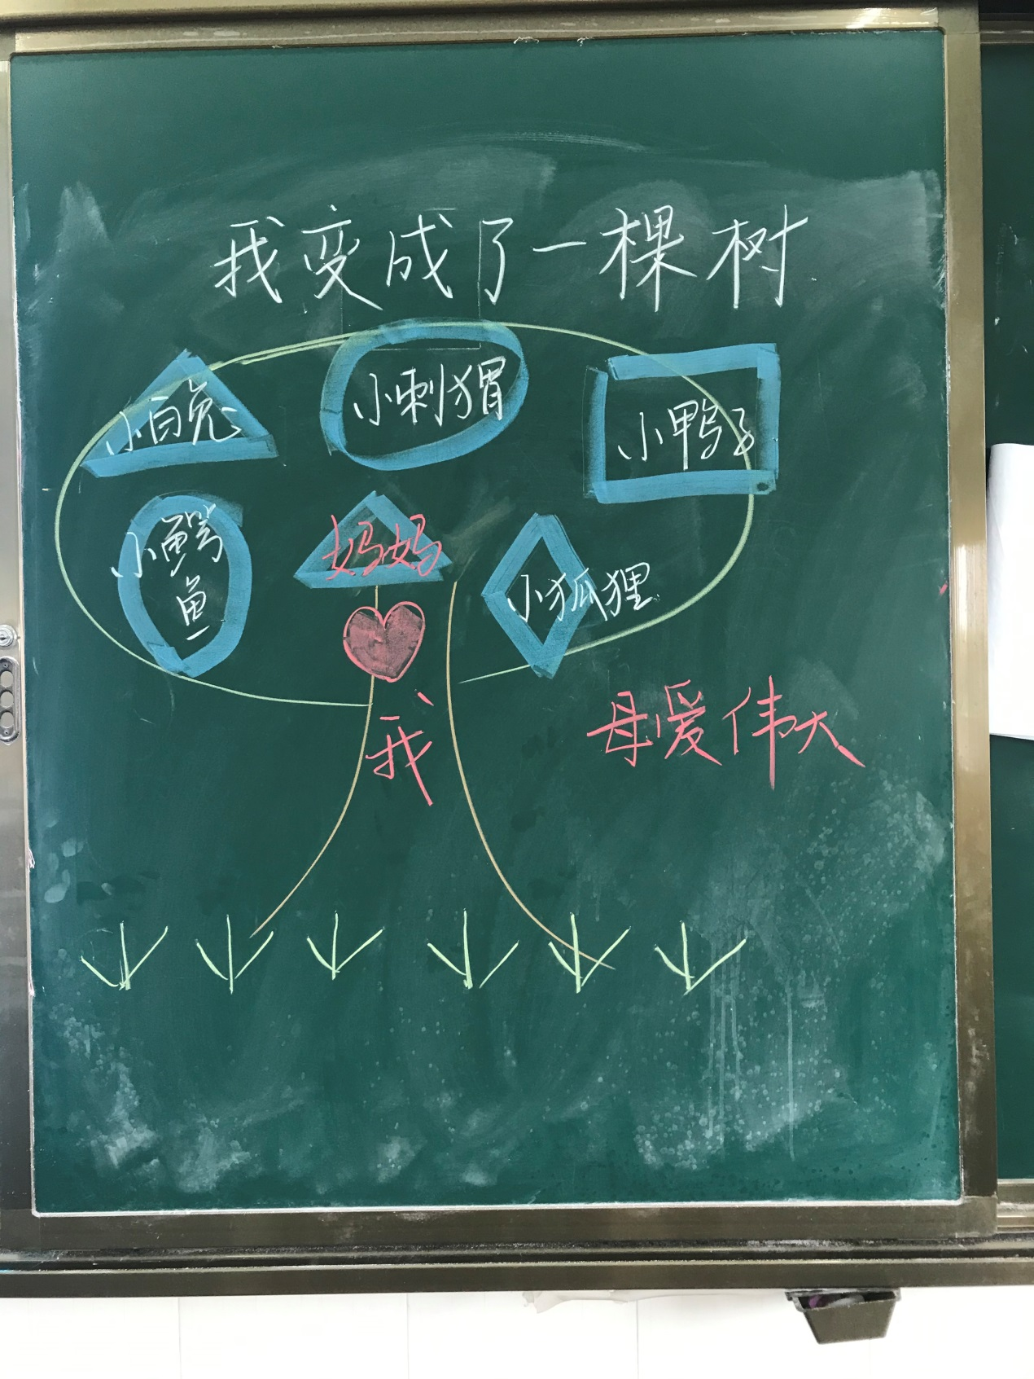

《我变成了一棵树》从“我”的愿望出发，展开大胆想象，讲述了“我”变成了一棵树之后发生的一连串奇妙的事情。字里行间充满了童真童趣。树上长出了鸟窝，各种各样不同的小动物都住进了树上的鸟窝里，妈妈也背着零食来到了“我”身上，想象十分奇妙，暗含我对妈妈的爱和妈妈对我的爱。